

最佳跨平台移动应用解决方案
快速指南


谨以此书献给即将或已奋战在移动开发第一线的程序员们
龙套哥 于2015年7月

目录
目录 1
前言 1
一个疯狂的时代 1
移动开发机遇与巨大挑战 2
第一部分 初步了解Cordova/Ionic 3
一、 三大移动解决方案 3
1、原生应用 4
2、Web应用 4
3、混合应用（Hybrid App） 5
二、 什么是Cordova与Ionic? 5
三、 PhoneGap/Cordova前世今生 6
四、 Cordova 的工作原理 7
五、 从本质上了解 Ionic 10
六、 学习Ionic 需要掌握的基础知识 11
七、 11
第二部分 深入理解 13
第三部分 高级进阶 13
为什么软件开发周期通常是预期的两三倍 13

前言

一个疯狂的时代
漫步在上地五街，每天都会有各种各样的免费，有送现金的，有送水杯的，有送水果的，有送文具的，甚至隔壁老王的便利店也声称，只要每天扫一扫二维码就会免费送你任选一瓶价值三元的饮料，当然，这并不是随便说说而已，我亲眼看到朋友连续好几天都喝到了免费的午后茶。
也许有朋友很不巧，这个月的包月流量已经用完了，不要担心，热心的朋友早你为你准备好了免费的WIFI热点，他们唯一的目的就是为你奉上免费的礼品，顺便让你注册个用户，或者下载个APP。
每天中午，当我看到这犹如集市般热闹的景象时，我都会感慨，移动互联网真的在彻底的颠覆我们的生活方式和生活观念，在这个时代，只需要轻轻的触摸手机的屏幕就可以吃到送上门的水果和快餐，就可以在路边等洗车的小哥过来洗车。

在这场互联网+时代的全民创业热潮中，移动互联网开发者无疑已经站在了风口浪尖，受到了空前的重视。

移动开发机遇与巨大挑战
在这场热情高涨的创业盛宴中，除去商业模式之外，人们都在想尽一切方法抢占先机，唯快不破成为互联网+时代信奉的第一法宝。很多人都在想这样一个问题，如何更快的开发出更加优雅、好用、更让人喜欢的应用？如何在第一时间俘获用户的心？
这是一个最好的时代，每个创业者都在同一起跑线上，每一个人都有可能成为后互联网时代的英雄，这也是一个最坏的时代，机会稍纵即逝。
为了达到领先对手的目的，很多财大气粗的土豪公司是这样做的，他们成立几十人，甚至上百人的移动开发团队，每年仅移动端的研发费用就高达几百万甚至上千万元。而这，对于刚成立的创业公司来说是遥不可及的。
那么，究竟什么才是适合我们自己的最佳方案呢？
带着这个疑问，让我们分析一下当下的移动解决方案。

第一部分 初步了解Cordova/Ionic

三大移动解决方案
目前主流应用程序大体分为三类：原生应用（Native App）、网页应用(Web App)、混合应用（Hybrid App），三者的关系如下：
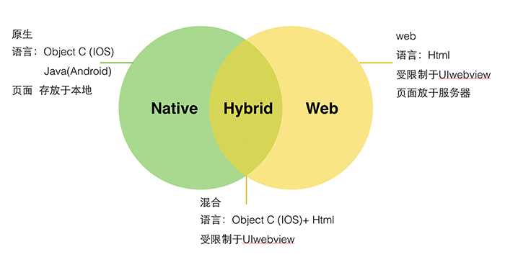

从图中我们可以看出，混合应用是介于原生应用和web应用之间的产物，他继承了原生和web应用的优点，当然同时也留下了两都的不足。

1、原生应用

所谓的原生应用，是指用系统的本地语言开发的应用，比如说，Android 设备上是基于JAVA语言开发，IOS系统是基于 Object-c开发，而windows 设备是基于C#开发;
优点：能和操作系统紧密结合，充分发挥设备的性能，快速，高效，用户体验好。
缺点：开发维护成本高，各平台都需要专业的工程师，如果要同时开发Android,IOS版本则需要有两个团队。开发一个发行版原生商业应用三五个月是再正常不过的了。版本分发受应用市场限制，版本升级受用户限制。

2、Web应用

Web应用，也就是网页应用，采用html语言，结合CSS、js等前端语言开发的网页版应用，布署在服务器，不需要下载安装，实际上就是移动版（手机、平板）的网站，web应用运行在浏览中，所以，只需开发一次，就可以在任何有浏览器的设备上运行。
优点：开发速度快、难度低、维护成本低，只需要在公司网站的基础上修改即可，不需要专业移动设备工程师。开发周期可能压缩到一两个月，甚至更少。版本更新速度快，无需要分发渠道，升级不受用户限制。
缺点： 无法发挥设备的性能，比如摄像头，录音机等设备无法通过web应用使用，性能较差，用户体验不好。

3、混合应用（Hybrid App）

混合应用是介于原生应用与网页应用的之间的结合体，看上去像一个原生应用，也需要下载、安装，但实际上只有很少的本地代码。这里的本地代码在Android 系统上是指JAVA，在IOS系统上是指Object-C代码。可以理解为在本地应用中内置了一个精简版的浏览器，主要功能由html等前端代码在这个精简版的浏览器中实现，只有少数不得已，必须用本地语言的地方，比如说像照相、录音、等这种需要设备硬件支持的部分才用本地语言实现。

优点：开发速度相对较快，成本较低，理论上可以实现本地应用的所有功能，具有本地应用及Web应用的优点。
缺点：限于技术的发展，混合应用的用户体验度仍无法和本地应用相媲美，主要是灵活性、速度，对硬件的支持等方面。

什么是Cordova与Ionic?
我通常把Ionic音译成艾欧尼克，把Cordova 音译成卡达哇，我不知道这是否符合外国人的发音习惯，不过我觉这并不重要，毕竞哪里都有方言，就且当是我们的方言好了。

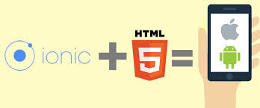

用Ionic 官方的说法：Ionic 是一个开源的、用web技术开发，绚到不可思议（令人心动）的移动应用的开发工具包（SDK）。
简单点说，Ionic 是一个用html+css+js 配合命令行工具开发跨平台混合（Hybrid App）应用的框架，
Ionic 在Cordova 的基础上进行了一些扩展，加入了更加简单易用的界面模板。使用Ionic 的命令行工具，可以快速的生成、测试、发布跨平台混合应用，Ionic 基于Cordova ,所以，Ionic 支持的平台就是Cordova 所支持的平台，包括：

- amazon-fireos 亚马逊
- Android 安卓
- blackberry10 黑莓
- Firefox OS 火狐
- Ios 苹果
- Ubuntu 尤班图
- Windows Phone 微软手机系统
- Tizen 三星泰正

几乎包括了当前所有的手机操作系统，也就是说，我们只需要使用Ionic 开发一次，就可以同时运行在这多种操作系统上。

PhoneGap/Cordova前世今生
那么，你也许又会问了，什么是Cordova呢？和PhoneGap又有什么关系呢？
PhoneGap最早是由Nitobi软件公司在2008年的夏天开始开发的。 Nitobi网络咨询公司是专注于JavaScript和web开发的一个专业咨询公司。
在ios系统推出的初期，Object-C的开发人员很少，而Web开发人员远远多于Object-C开发者，最初的目的是让这些Web开发人员利用HTML+js+Css 快速开发出移动设备支持的应用，提出了这样的解决方案。
后来 Adobe 公司收购了Nitobi，PhoneGap逐步发展成了一个利用HTML+CSS+JS 开发跨平台混合应用的框架。
2012年10月，Adobe 将PhoneGap 的核心代码贡献给了开源组织阿帕奇（apache）根据PhoneGap 的官方解释，chrome（谷歌浏览器） 和webkit（浏览器内核）的关系不能真正体现和形容PhoneGap和Cordova的关系，你可理以解为cordova 是一个开发版，而PhoneGap 是一个包含了更多工具的Adobe发行版，当然，其中的一些工具并不是免费的。
因此，我们可以得出这样的结论，Ionic 框架是基于Cordova 的，而Cordova的前身又是PhoneGap，但是，基于并不是相等，Ionic 在Cordova 的基础上添加了基于Anglarjs的JS组件，一系列响应式的CSS样式、和简单易用的命令行。
这才使Ionic 发展成一个真正强大的跨平台移动应用开发框架。

Cordova 的工作原理
那么Cordova究竟是如何实现一次开发，到处运行的看似无比强悍功能的呢？
这不得不从Cordova 的插件机制谈起，Cordova 的基本原理是，在每个平台上，对应生成一个一套代码，在Android平台下对应的是Android项目代码，IOS平台下对应的是IOS项目代码，在各平台代码中内置一个能够运行Html 代码的微型浏览器，在Android 平台上称为webView,在IOS上称为UIwebview.。Cordova命令行创建项目时，会自动创建这样一个模板项目，在模板项目中会自动加载编写的HTML代码。

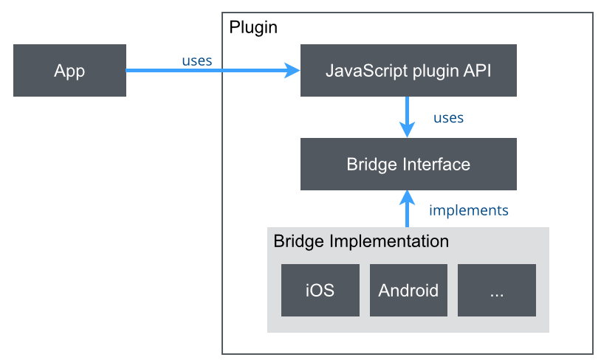

当需要调用系统硬件功能，比如摄像头、录音机等设备的功能时或本地代码时，则由html 中的js 代码，通过Cordova 的JS接口 调用 本地的代码。

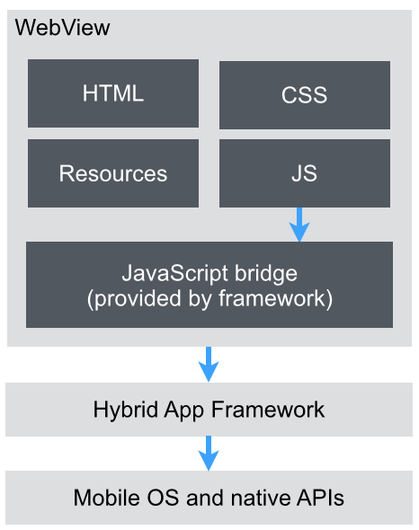
本地代码是以插件的形式添加到项目中的，举例，当添加一个相机的插件时，实际上是把已经准备好的本地相机操作代码，和对应的JS代码、配置文件分别添加到项目中去，这样，就可以在HTML中用js代码通过接口调用本地相机代码了。
本地代码在不同的平台下有不同的表现形式，在Android 平台下是JAVA 代码，在IOS平台下是 Object-C代码。

显而易见，Cordova 创建跨平台项目的过程就是用HTML代码与各平台的模板合并组合的过程，添加插件的过程就是往各平台追加JS代码、配置文件和已准备好的本地代码的过程。

从本质上了解 Ionic
Ionic 结构图

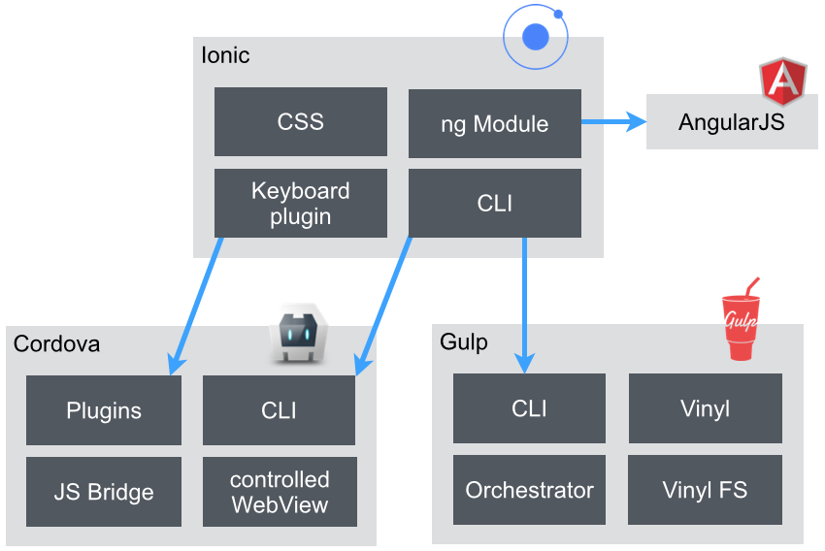
从上图来看，Ionic框架由四部分组成：
- Css及字体图标库构成的样式库。主要控制界面的样式
- 基于AngularJs的JS组件库，主要控制界面的交互，是Html通向Cordova插件的桥梁。
- Cordova 插件库，由各平台的本地代码及JS接口构成，实现Html 与硬件及本地代码的交互。
- 命令行工具，实现项目的创建，测试，编译，发布等功能，由一组命令行工具组成。

学习Ionic 需要掌握的基础知识
由于Ionic是一个跨平台的移动开发框架，其涉及到了JS,CSS,HTML,与系统相关的本地语言等知识，因此需要具备一定的web开发基础。
我本人是Android 开发出身，本文档将重点结合Android 平台介绍Ionic 开发框架。
从上节Ionic 结构图中，我们可以看出，Ionic 的JS组件库是依赖于AnglarJs的，AnglarJs 是谷歌推出的一个JS框架，因此，为了更好的理解Ionic ，需要对AnglarJS有一定的认识。
另外，为了让大家深入理解Ionic ，我们还将以Android 平台为例，对Cordova 的插件开发做详细的介绍，将涉及到Android 应用开发基础。

需要掌握的知识
工具的准备
环境塔建
创建第一个ionic应用

快速跨平台移动应用开发最佳方案实战

第二部分 深入理解

第三部分 高级进阶

为什么软件开发周期通常是预期的两三倍

http://mp.weixin.qq.com/s?__biz=MjM5ODE0MTM1MA==&mid=208667527&idx=1&sn=69de7fec5d0fdaf34fe504495e424880&scene=1&key=c76941211a49ab58cf99a905b377b6d831b82d093f6777db5d7e98267c3178f1e3c90cfdce1fce433f922f6cd3043f3f&ascene=1&uin=OTI3MjI3MTgy&devicetype=Windows+7&version=61000721&pass_ticket=5QFbKlJGaHl4hVWymIfwnpG0vRiMN%2BAjyt0nRhknifwUAY8moE%2BeFQ2Y1BNhPTT9

